Zapopan, Jalisco siendo las 10:19 horas del día 21 de septiembre de 2023, en las instalaciones del Auditorio 1 ubicado en la Unidad Administrativa Basílica, andador 20 de noviembre S/N, en esta ciudad; se celebra la Vigésima Sesión Ordinaria del año 2023, del Comité de Adquisiciones, del Municipio de Zapopan, Jalisco; convocada por Edmundo Antonio Amutio Villa, representante del Presidente del Comité de Adquisiciones, con fundamento en lo dispuesto en el artículo 20, artículo 25 fracción II, artículo 28 y artículo 29 del Reglamento de Compras, Enajenaciones y Contratación de Servicios del Municipio de Zapopan, Jalisco.

Punto número uno del orden del día, lista de asistencia. Se procede a nombrar lista de asistencia, de conformidad con el Artículo 20 y 26 fracción III del Reglamento de Compras, Enajenaciones y Contratación de Servicios del Municipio de Zapopan, Jalisco;

Estando presentes los integrantes con voz y voto:
Representante del Presidente del Comité de Adquisiciones.
Edmundo Antonio Amutio Villa.
Suplente.

Tesorería Municipal.
Talina Robles Villaseñor.
Suplente.

Sindicatura.
Tania Álvarez Hernández.
Suplente.

Dirección de Administración.
Dialhery Díaz González.
Titular.

Dirección de Desarrollo Agropecuario.
Martin de la Rosa Campos.
Titular.

Representante de la Cámara Nacional de Comercio, Servicios y Turismo de Guadalajara.
Rogelio Alejandro Muñoz Prado.
Titular.

Representante del Consejo Mexicano de Comercio Exterior de Occidente.
Silvia Jacqueline Martin del Campo Partida.
Suplente.

Consejo de Cámaras Industriales de Jalisco.
María Fabiola Rodríguez Navarro.
Suplente.

Estando presentes los vocales permanentes con voz:

Contraloría Ciudadana.
Juan Carlos Razo Martínez.
Suplente.

Área Jurídica de la Dirección de Adquisiciones.
Diego Armando Cárdenas Paredes.
Titular.

Representante de la Fracción del Partido Futuro.
Lourdes Georgina Chávez Ramírez.
Suplente.

Representante de la Regidora Ciudadana Dulce Sarahí Cortes Vite.
Francisco Roberto Riverón Flores.
Suplente.

Secretario Técnico y Ejecutivo.
Luz Elena Rosete Cortés
Titular.

Punto número dos del orden del día, declaración de quórum. Se declara que existe quórum legal requerido para sesionar válidamente a las 10:21 horas, de conformidad con el Artículo 30, del Reglamento de Compras, Enajenaciones y Contratación de Servicios del Municipio de Zapopan, Jalisco.

Punto número tres del orden del día, aprobación orden del día. Para desahogar esta Vigésima Sesión Ordinaria del Comité de Adquisiciones Municipales, se propone el siguiente Orden del Día, de conformidad con el Reglamento de Compras, Enajenaciones y Contratación de Servicios del Municipio de Zapopan, Jalisco, Artículo 25 fracción IV, el cual solicito al Secretario de cuenta del mismo, por lo que se procede a dar inicio a esta sesión bajo el siguiente orden del día:
Orden del Día:

- Registro de asistencia.
- Declaración de Quórum.
- Aprobación del orden del día.
- Agenda de Trabajo:

  - Presentación de cuadros de procesos de licitación pública con concurrencia del Comité, o.
  - Presentación de ser el caso e informe de adjudicaciones directas y,

      - Adjudicaciones Directas de acuerdo al Artículo 99, Fracción III del Reglamento de Compras, Enajenaciones y Contratación de Servicios del Municipio de Zapopan Jalisco.

  - Presentación de bases para su aprobación.

- Asuntos Varios
Edmundo Antonio Amutio Villa, representante suplente del Presidente del Comité de Adquisiciones, comenta está a su consideración el orden del día, por lo que en votación económica les pregunto si se aprueba, siendo la votación de la siguiente manera:

Aprobado por unanimidad de votos por parte de los integrantes del Comité presentes.

Punto Cuarto del orden del día. Agenda de Trabajo.

Punto 1. Presentación de cuadros de procesos de licitación pública con concurrencia del Comité, de bienes o servicios, enviados previamente para su revisión y análisis de manera electrónica.

Número de Cuadro: 01.20.2023
Licitación Pública Local con Participación del Comité: 202301312
Área Requirente: Dirección de Alumbrado Público adscrita a la Coordinación General de Servicios Municipales
Objeto de licitación: Material eléctrico y luminarias para la iluminación de parques, jardines, así como esculturas y monumentos

Se pone a la vista el expediente de donde se desprende lo siguiente:

Proveedores que cotizan:
- Mónica Granja Verduzco
- Operadora Comercial Nace, S.A. de C.V.
- Distribuidora Eléctrica Ascencio, S.A. de C.V.
- Nuevo Centro Ferretero Serur, S.A. de C.V.
- Eimeléctrico, S.A. de C.V.
Los licitantes cuyas proposiciones fueron desechadas:

Licitante | Motivo
Mónica Granja Verduzco  De acuerdo con el registro al momento de entregar la muestra le corresponde el Número 1 | Licitante No Solvente  Posterior al acto de presentación y apertura de propuestas se detectó que:  Presenta Anexo 4 (Acreditación Legal), de manera incompleta ya que los licitantes no inscritos como proveedor municipal, deberán acreditar su existencia legal y personalidad jurídica para efectos de la suscripción de las proposiciones, mediante el anexo 4 y en caso de personas físicas deberán presentar copia de Identificación Oficial, tal como se indica en la página 7, puntos 17 y 18 de las bases.  Presenta Comprobante Fiscal Digital por Internet (CFDI) del Pago del Impuesto Sobre Nómina del Estado de manera extemporánea toda vez que la presenta con fecha de 10/Agosto/2023 y este se solicita con máximo 1 mes de emisión anteriores a la fecha de registro de las propuestas técnicas y económicas, al 12/Septiembre/2023.  NOTA: Cabe hacer mención que existen diferencias en cantidades plasmadas en el presente cuadro con las presentadas en el anexo 5, toda vez que el licitante realizó mal la multiplicación entre la cantidad y el precio unitario en las partidas 1, 2, 3, 4, 5, 7, 8, 9 y 10.
Operadora Comercial Nace, S.A. de C.V.  De acuerdo con el registro al momento de entregar la muestra le corresponde el Número 2 | Licitante No Solvente  Posterior al acto de presentación y apertura de propuestas se detectó que:  No presenta carta manifiesto en donde indique que se acata al resultado de la consulta que realizará el área convocante del Movimiento de Autorización de Opinión de Cumplimiento. (IMSS)  NOTA: Cabe hacer mención que existen diferencias en cantidades plasmadas en el presente cuadro con las presentadas en el anexo 5, toda vez que el licitante realizó mal la multiplicación entre la cantidad y el precio unitario en las partidas 1, 2, 3 y 4.
Distribuidora Eléctrica Ascencio, S.A. de C.V.  De acuerdo con el registro al momento de entregar la muestra le corresponde el Número 3 | Licitante No Solvente  Posterior al acto de presentación y apertura de propuestas se detectó que:  No Presenta Comprobante Digital por Internet (CFDI) del pago del impuesto sobre nómina del estado, presenta comprobante de pago bancario en línea, de fecha 10/agosto/2023.  No presenta autorización para la obtención de la opinión de cumplimiento de obligaciones fiscales en materia de seguridad social, para hacer público el resultado de la consulta de opinión de cumplimiento.
Nuevo Centro Ferretero Serur, S.A. de C.V.  De acuerdo con el registro al momento de entregar la muestra le corresponde el Número 4 | De conformidad a la evaluación realizada por parte de la Dirección de Alumbrado Público adscrita a la Coordinación General de Servicios Municipales mediante oficio 1620/2023/0893  Licitante No Solvente  Partida 5: La muestra presentada no cumple con lo solicitado en bases, ya que presenta muestra y propuesta técnica de cable aluminio AAC siendo lo solicitado en bases cable de aluminio ACSR.
Eimeléctrico, S.A. de C.V.  De acuerdo con el registro al momento de entregar la muestra le corresponde el Número 5 | Licitante No Solvente  Posterior al acto de presentación y apertura de propuestas se detectó que:  Presenta el Anexo 8, Formato de Declaración de Aportación 5 al Millar con una redacción que no pertenece al recurso de origen de la presente licitación.  Los documentos que contiene la propuesta, en su mayoría se encuentran dirigidos a la Dirección de Adquisiciones del Municipio de Zapopan, siendo lo correcto Comité de Adquisiciones del Municipio de Zapopan tal como se establece en la página 7 numeral 3 de las bases de Licitación.

Los licitantes cuyas proposiciones resultaron solventes son los que se muestran en el siguiente cuadro:

NUEVO CENTRO FERRETERO SERUR, S.A. DE C.V.
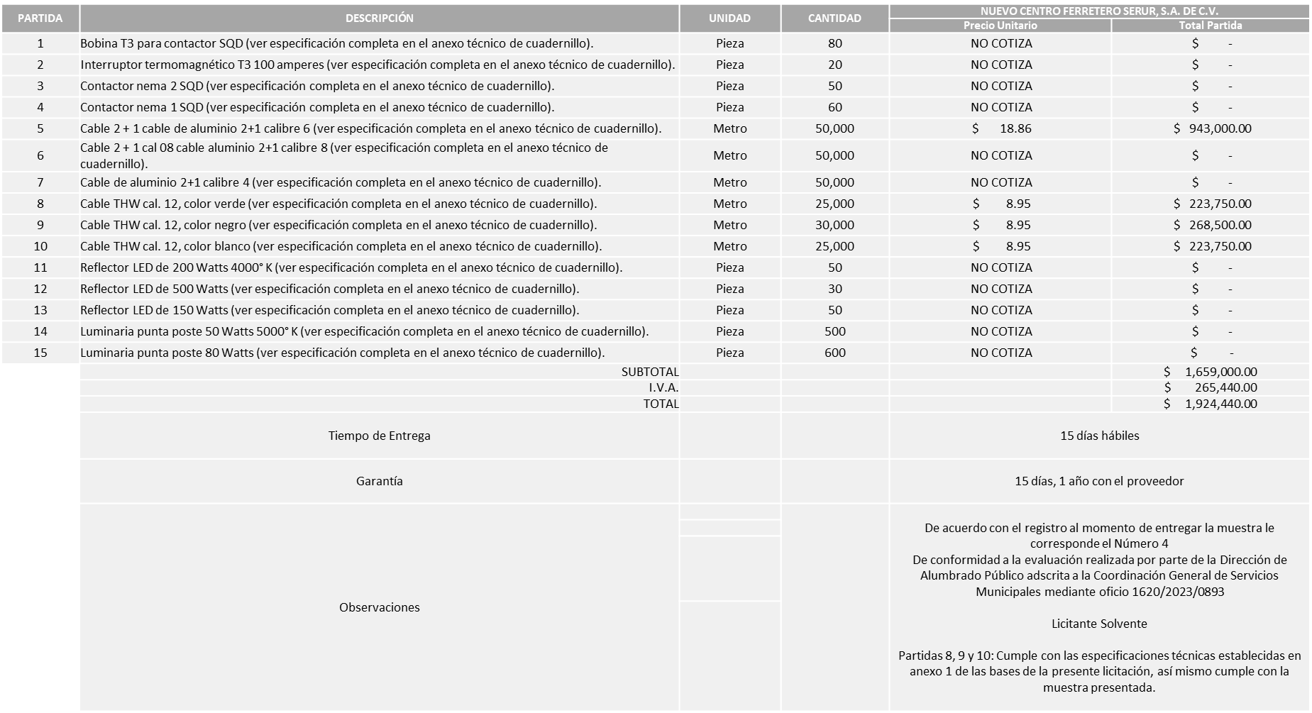

Responsable de la evaluación de las proposiciones:

Nombre | Cargo
Víctor Manuel Jiménez Sánchez | Director de Alumbrado Público
Carlos Alejandro Vázquez Ortiz | Coordinador General de Servicios Municipales

Mediante oficio de análisis técnico número 1620/2023/0893

NOTA: Se adjudica al único licitante solvente que cumplió con los requerimientos técnicos, económicos, la presentación de la muestra, así como los puntos adicionales solicitados en las bases de licitación, en las partidas 8, 9 y 10 del presente cuadro.

Cabe mencionar que lo correspondiente a las partidas 1, 2, 3, 4, 5, 6, 7, 11, 12, 13, 14 y 15, ninguno de los licitantes cumplió con las especificaciones técnicas ya que no fueron presentadas con la totalidad de los requisitos indicados en las bases de la presente licitación, por lo que conforme al Artículo 71 de la Ley de Compras Gubernamentales, Enajenaciones y Contratación de Servicios del Estado de Jalisco y sus Municipios, y en términos del Artículo 86 del Reglamento de Compras, Enajenaciones y Contratación de Servicios del Municipio de Zapopan, se procede a declarar desierta solicitándose autorización para una siguiente Ronda complementaria, esto al prevalecer la necesidad de adquirir dichos bienes.

En virtud de lo anterior y de acuerdo a los criterios establecidos en bases, al ofertar en mejores condiciones se pone a consideración por parte del área requirente la adjudicación a favor de:

NUEVO CENTRO FERRETERO SERUR, S.A. DE C.V. EN LAS PARTIDAS 8, 9 Y 10, POR UN MONTO TOTAL DE $830,560.00

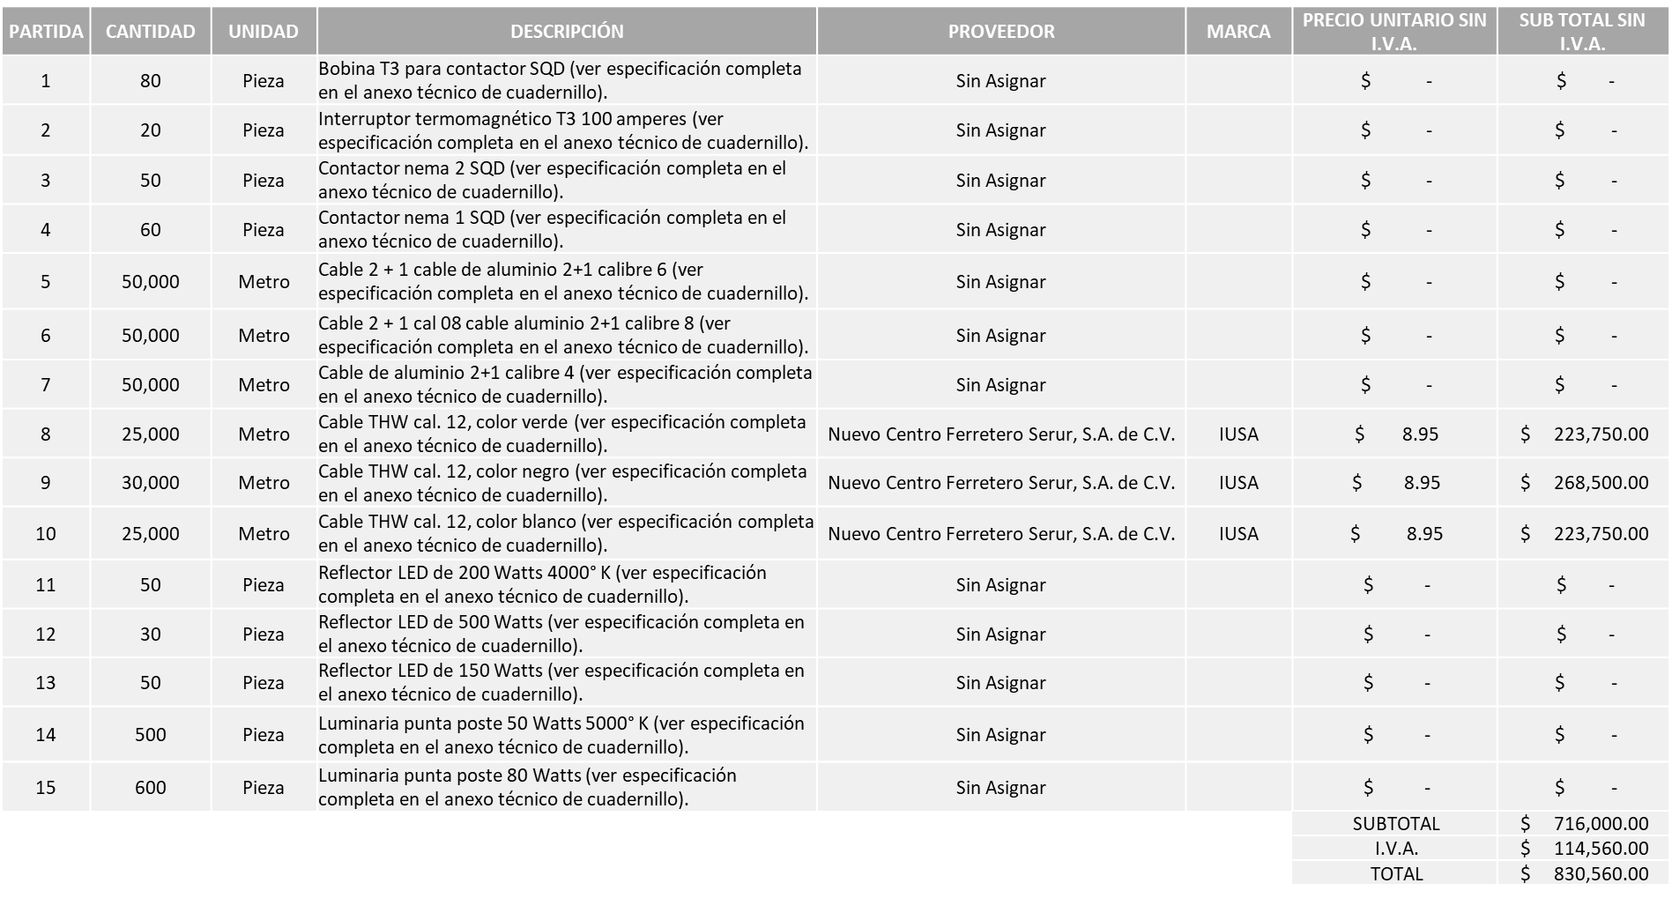

La convocante tendrá 10 días hábiles para emitir la orden de compra / pedido posterior a la emisión del fallo.

El proveedor adjudicado tendrá 5 días hábiles después de la notificación vía correo electrónico por parte de la convocante (por el personal autorizado para este fin) para la recepción firma y entrega de la orden de compra/pedido, previa entrega de garantía correspondiente.

Si el interesado no firma el contrato por causas imputables al mismo, la convocante podrá sin necesidad de un nuevo procedimiento, adjudicar el contrato al licitante que haya obtenido el segundo lugar, siempre que la diferencia en precio con respecto a la proposición inicialmente adjudicada no sea superior a un margen del diez por ciento.

El contrato deberá ser firmado por el representante legal que figure en el acta constitutiva de la empresa o en su defecto cualquier persona que cuente con poder notarial correspondiente.

El área requirente será la responsable de elaborar los trámites administrativos correspondientes para solicitar la elaboración del contrato así como el seguimiento del trámite de pago correspondiente.

Todo esto con fundamento en lo dispuesto por los artículos 107, 108, 113, 119 y demás relativos del Reglamento de Compras, Enajenaciones y Contratación de Servicios del Municipio de Zapopan, Jalisco.

Edmundo Antonio Amutio Villa, representante suplente del Presidente del Comité de Adquisiciones, comenta de conformidad con el artículo 24, fracción VII del Reglamento de Compras, Enajenaciones y Contratación de Servicios del Municipio de Zapopan, Jalisco, se somete a su resolución para su aprobación de fallo por parte de los integrantes del Comité de Adquisiciones a favor de los proveedores, NUEVO CENTRO FERRETERO SERUR, S.A. DE C.V. en las partidas 8, 9 y 10; y las partidas 1, 2, 3, 4, 5, 6, 7, 11, 12, 13, 14 y 15 se declaren desiertas, solicitándose autorización para una siguiente Ronda complementaria, los que estén por la afirmativa, sírvanse manifestarlo levantando su mano.

Aprobado por Unanimidad de votos por parte de los integrantes del Comité presentes

Número de Cuadro: 02.20.2023
Licitación Pública Local con Participación del Comité: 202301203
Área Requirente: Dirección de Innovación Gubernamental adscrita a la Coordinación General de Administración e Innovación Gubernamental
Objeto de licitación: Equipo para almacenamiento de digitalización

Se pone a la vista el expediente de donde se desprende lo siguiente:

Proveedores que cotizan:
- ISD Soluciones de Tic, S.A. de C.V.
- Hemac Teleinformática, S.A. de C.V.
- 3IQ Solutions, S.A. de C.V.
Los licitantes cuyas proposiciones fueron desechadas:

Licitante | Motivo
ISD Soluciones de Tic, S.A. de C.V. | Licitante No Solvente  Los documentos que contiene la propuesta, en su mayoría se encuentran dirigidos a la Dirección de Adquisiciones del Municipio de Zapopan, siendo lo correcto Comité de Adquisiciones del Municipio de Zapopan tal como se establece en la página 5 numeral 3 de las bases de Licitación.
3IQ Solutions, S.A. de C.V. | Licitante No Solvente  No presenta Comprobante Fiscal Digital por Internet (CFDI) del pago del impuesto sobre nómina del estado.  Presenta Anexo 4 (Acreditación Legal), de manera incompleta ya que los licitantes no inscritos como proveedor municipal, deberán acreditar su existencia legal y personalidad jurídica para efectos de la suscripción de las proposiciones, mediante el anexo 4 y en caso de personas físicas deberán presentar copia de Identificación Oficial, tal como se indica en la página 6, puntos 15 y 17 de las bases.  Presenta propuesta económica en la partida 4 por encima del 10% de la media del estudio de mercado, lo anterior conforme al Artículo 71 de la Ley de Compras, Enajenaciones y Contratación de Servicios del Estado de Jalisco y sus Municipios.

Los licitantes cuyas proposiciones resultaron solventes son los que se muestran en el siguiente cuadro:

HEMAC TELEINFORMÁTICA, S.A. DE C.V.

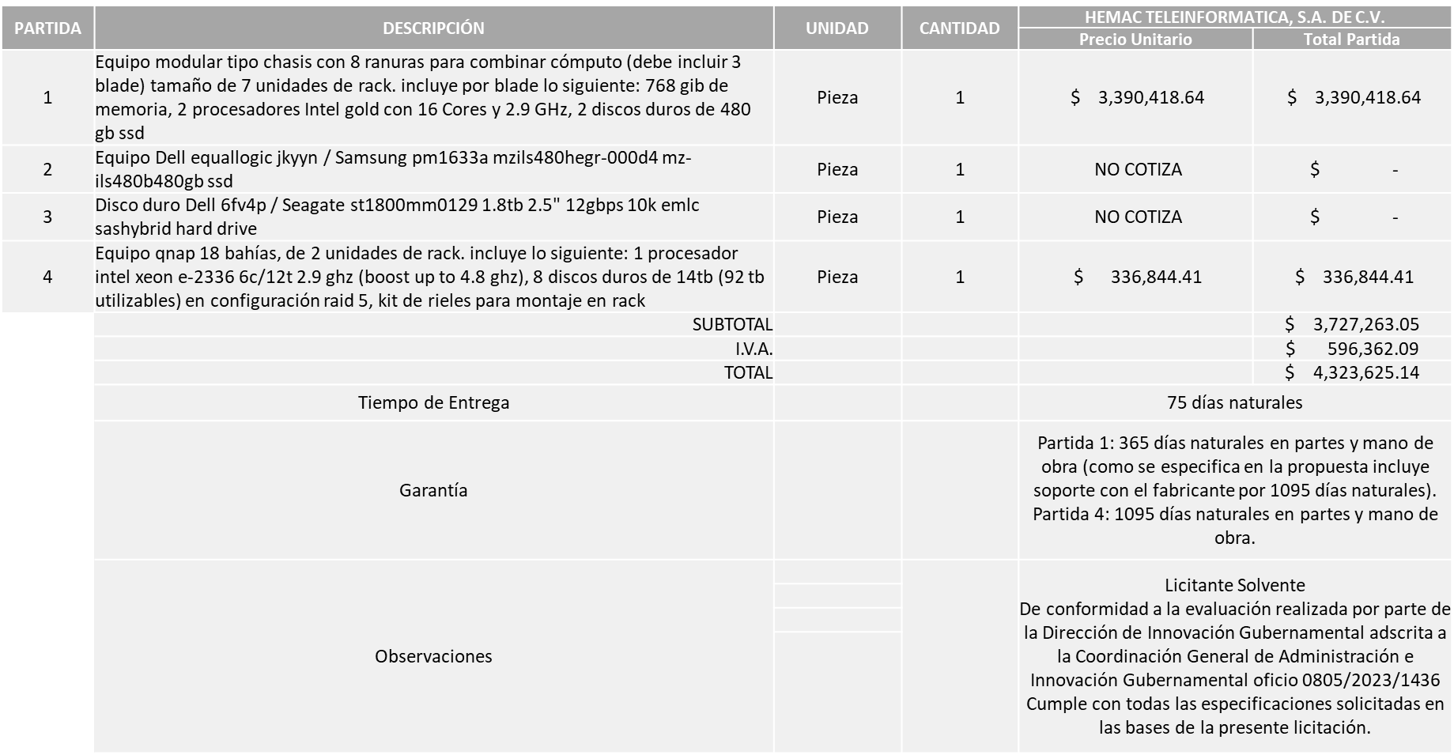

Responsable de la evaluación de las proposiciones:

Nombre | Cargo
Samuel Victoria García | Director de Innovación Gubernamental
Edmundo Antonio Amutio Villa | Coordinador General de Administración e Innovación Gubernamental

Mediante oficio de análisis técnico número 0805/2023/1436

Nota: Se adjudica al único licitante solvente que cumplió con los requerimientos técnicos, económicos, así como la presentación de los puntos adicionales solicitados en las bases de licitación, en las partidas 1 y 4.

Cabe señalar que las partidas 2 y 3 se detectó que ninguno de los licitantes cumplió con las especificaciones técnicas ya que no fueron presentadas con la totalidad de los requisitos indicados en las bases de la presente licitación, por lo que conforme al Artículo 71 de la Ley de Compras Gubernamentales, Enajenaciones y Contratación de Servicios del Estado de Jalisco y sus Municipios, y en términos del Artículo 86 del Reglamento de Compras, Enajenaciones y Contratación de Servicios del Municipio de Zapopan, Jalisco, se procede a declarar desierta solicitándose autorización para una siguiente ronda complementaria, sin concurrencia del Comité de Adquisiciones, esto al prevalecer la necesidad de adquirir dichos bienes.

En virtud de lo anterior y de acuerdo a los criterios establecidos en bases, al ofertar en mejores condiciones se pone a consideración por parte del área requirente la adjudicación a favor de:

HEMAC TELEINFORMÁTICA S.A. DE C.V. EN LAS PARTIDAS 1 Y 4, POR UN MONTO TOTAL DE $4’323,625.14

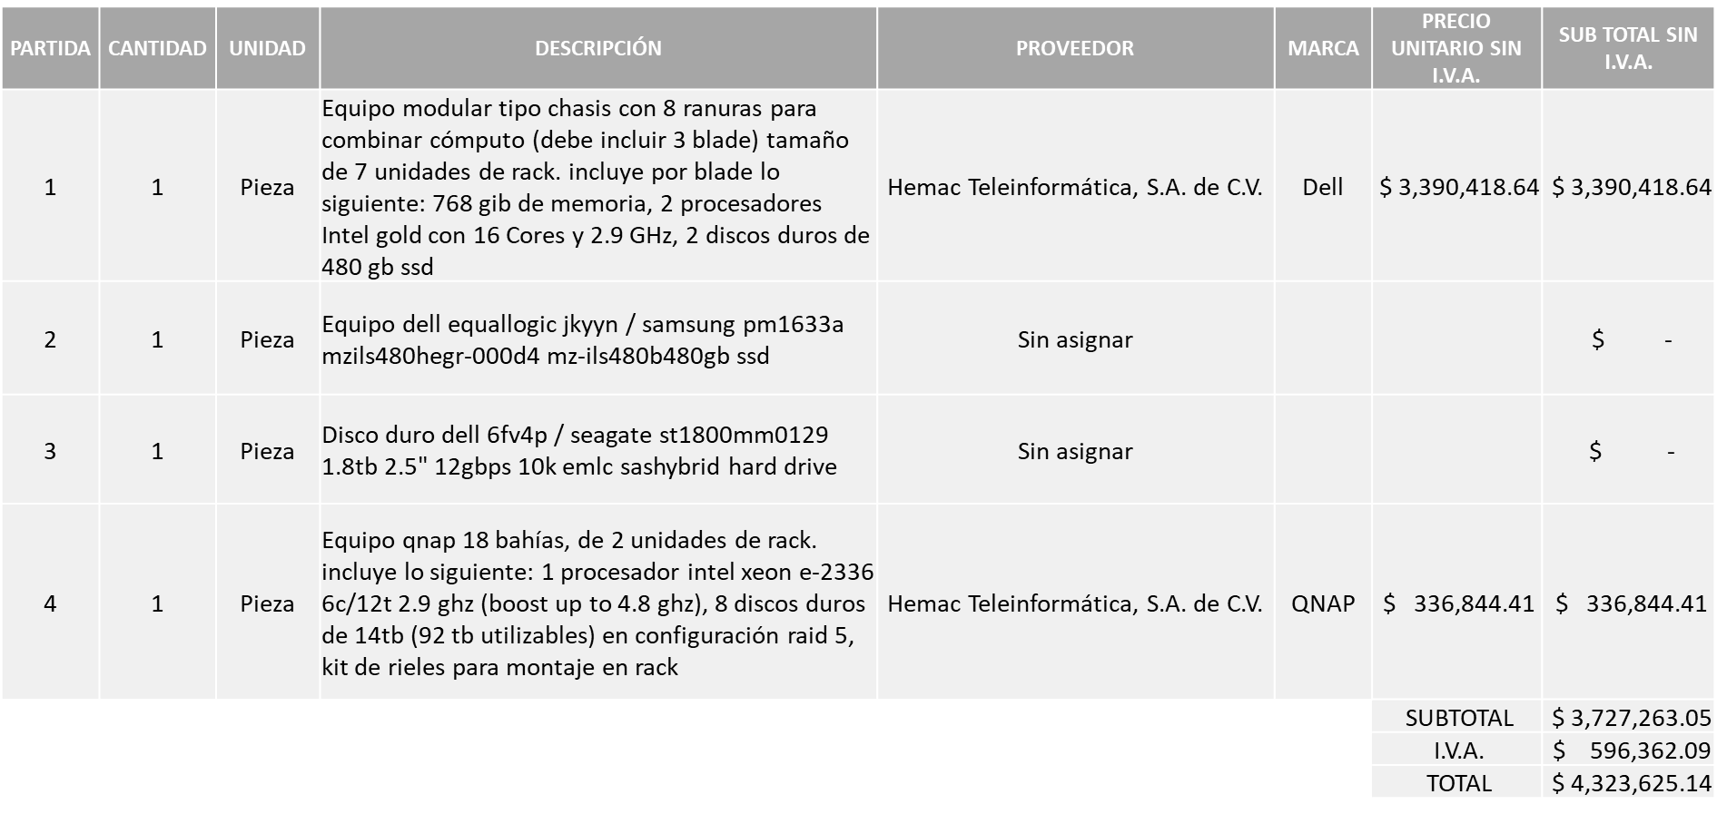

La convocante tendrá 10 días hábiles para emitir la orden de compra / pedido posterior a la emisión del fallo.

El proveedor adjudicado tendrá 5 días hábiles después de la notificación vía correo electrónico por parte de la convocante (por el personal autorizado para este fin) para la recepción firma y entrega de la orden de compra/pedido, previa entrega de garantía correspondiente.

Si el interesado no firma el contrato por causas imputables al mismo, la convocante podrá sin necesidad de un nuevo procedimiento, adjudicar el contrato al licitante que haya obtenido el segundo lugar, siempre que la diferencia en precio con respecto a la proposición inicialmente adjudicada no sea superior a un margen del diez por ciento.

El contrato deberá ser firmado por el representante legal que figure en el acta constitutiva de la empresa o en su defecto cualquier persona que cuente con poder notarial correspondiente.

El área requirente será la responsable de elaborar los trámites administrativos correspondientes para solicitar la elaboración del contrato así como el seguimiento del trámite de pago correspondiente.

Todo esto con fundamento en lo dispuesto por los artículos 107, 108, 113, 119 y demás relativos del Reglamento de Compras, Enajenaciones y Contratación de Servicios del Municipio de Zapopan, Jalisco.

Edmundo Antonio Amutio Villa, representante suplente del Presidente del Comité de Adquisiciones, comenta de conformidad con el artículo 24, fracción VII del Reglamento de Compras, Enajenaciones y Contratación de Servicios del Municipio de Zapopan, Jalisco, se somete a su resolución para su aprobación de fallo por parte de los integrantes del Comité de Adquisiciones a favor de los proveedores, HEMAC TELEINFORMÁTICA S.A. DE C.V. en las partidas 1 y 4; y para las partidas 2 y 3 se proceda a declararse desiertas, solicitándose autorización para una siguiente ronda complementaria, sin concurrencia del Comité de Adquisiciones, los que estén por la afirmativa, sírvanse manifestarlo levantando su mano.

Aprobado por Unanimidad de votos por parte de los integrantes del Comité presentes

Número de Cuadro: 03.20.2023
Licitación Pública Local con Participación del Comité: 202301291
Área Requirente: Dirección de Administración adscrita a la Coordinación General de Administración e Innovación Gubernamental
Objeto de licitación: Servicio de mantenimiento correctivo y preventivo a maquinaria pesada, licitación multianual

Edmundo Antonio Amutio Villa, representante suplente del Presidente del Comité de Adquisiciones, comenta de conformidad con el artículo 24, fracción VII del Reglamento de Compras, Enajenaciones y Contratación de Servicios del Municipio de Zapopan, Jalisco, se somete a su a su consideración se cancele el presente proceso y se autoricen unas nuevas bases, lo anterior, de acuerdo al Artículo 24 fracciones VII y XXII y el 87 del Reglamento de Compras, Enajenaciones y Contrataciones de Servicios del Municipio de Zapopan, Jalisco,, los que estén por la afirmativa, sírvanse manifestarlo levantando su mano.

Aprobado por Unanimidad de votos por parte de los integrantes del Comité presentes.

- Adjudicaciones Directas de acuerdo al Artículo 99, Fracción III del Reglamento de Compras, Enajenaciones y Contratación de Servicios del Municipio de Zapopan Jalisco, se solicita su autorización.

NÚMERO: A1 Fracción III | MOTIVO
No. DE OFICIO DE LA DEPENDENCIA:  CG/15916/2023 | Aplicación de 231 pruebas toxicológicas como parte del trámite de la Licencia Colectiva de armas de fuego para policías de nuevo ingreso; lo anterior con base en el Artículo 26 de la Ley Federal de Armas de Fuego y Explosivos, el cual refiere que cada elemento operativo que se encuentre amparado en la Licencia Oficial Colectiva de portación de arma o que vaya a ingresar a esta, deberá acreditar el no consumir drogas, enervantes o psicotrópicos, a través de una PRUEBA TOXICOLÓGICA con no mas de seis meses de expedición.  El pago se llevará acabo al recibir a entera satisfacción el servicio y el contrato tendrá una vigencia a partir de la emisión de la Orden de Compra y hasta el 29 de diciembre 2023.
REQUISICIÓN: 202301383
ÁREA REQUIRENTE:
Comisaría General de Seguridad Pública
MONTO TOTAL SIN I.V.A. NI RETENCIONES:
$55,440.00
PROVEEDOR:
ORGANISMO PÚBLICO DESCENTRALIZADO SERVICIOS DE SALUD DEL MUNICIPIO DE ZAPOPAN
VOTACIÓN PRESIDENTE: Solicito su autorización del punto A1, los que estén por la afirmativa sírvanse manifestándolo levantando su mano.
Unanimidad

Edmundo Antonio Amutio Villa, representante suplente del Presidente del Comité de Adquisiciones, solicita a los Integrantes del Comité de Adquisiciones el uso de la voz, a Juan Francisco Cervantes Martin del Campo, adscrito a la Comisaría General de Seguridad Pública, los que estén por la afirmativa sírvanse manifestando levantando su mano.

Aprobado por unanimidad de votos por parte de los integrantes del Comité presentes.

Juan Francisco Cervantes Martin del Campo, adscrito a la Comisaría General de Seguridad Pública, dio contestación a las observaciones realizadas por los Integrantes del Comité de Adquisiciones.

El asunto vario de este cuadro pertenece al inciso 2, punto A, fue informado a los integrantes del Comité de Adquisiciones presentes, de conformidad con el artículo 99 fracción III, del Reglamento de Compras, Enajenaciones y Contratación de Servicios del Municipio de Zapopan, Jalisco.

3. Presentación de bases para su aprobación.

Bases de la requisición 202301321 de la Comisaría General de Seguridad Pública donde solicitan la adquisición de 105 dispositivos electrónicos tipo tableta para los elementos de la Comisaría.

Edmundo Antonio Amutio Villa, representante suplente del Presidente del Comité de Adquisiciones, solicita a los Integrantes del Comité de Adquisiciones el uso de la voz, a Juan Francisco Cervantes Martin del Campo, adscrito a la Comisaría General de Seguridad Pública, los que estén por la afirmativa sírvanse manifestando levantando su mano.

Aprobado por unanimidad de votos por parte de los integrantes del Comité presentes.

Juan Francisco Cervantes Martin del Campo, adscrito a la Comisaría General de Seguridad Pública, dio contestación a las observaciones realizadas por los Integrantes del Comité de Adquisiciones.

Edmundo Antonio Amutio Villa, representante suplente del Presidente del Comité de Adquisiciones, comenta de conformidad con el artículo 24, fracción XII del Reglamento de Compras, Enajenaciones y Contratación de Servicios del Municipio de Zapopan, Jalisco, se somete a su consideración para proponer y aprobar las bases de la requisición 202301321 con las cuales habrá de convocarse a licitación pública, los que estén por la afirmativa, sírvanse manifestarlo levantando la mano.

Aprobado por unanimidad de votos por parte de los integrantes del Comité presentes.

Bases de la requisición 202301326 de la Dirección de Programas Sociales Municipales adscrita a la Coordinación General de Desarrollo Económico y Combate a la Desigualdad donde solicitan adquisición de bolos de dulces para las colonias del Municipio, por la temporada navideña.

Edmundo Antonio Amutio Villa, representante suplente del Presidente del Comité de Adquisiciones, comenta de conformidad con el artículo 24, fracción XII del Reglamento de Compras, Enajenaciones y Contratación de Servicios del Municipio de Zapopan, Jalisco, se somete a su consideración para proponer y aprobar las bases de la requisición 202301326 con las cuales habrá de convocarse a licitación pública, los que estén por la afirmativa, sírvanse manifestarlo levantando la mano.

Aprobado por unanimidad de votos por parte de los integrantes del Comité presentes.

Bases de la requisición 202301334 de la Dirección de Desarrollo Agropecuario adscrita a la Coordinación General de Desarrollo Económico y Combate a la Desigualdad donde solicitan tractores agrícolas para productores agrícolas del Municipio.

Edmundo Antonio Amutio Villa, representante suplente del Presidente del Comité de Adquisiciones, comenta de conformidad con el artículo 24, fracción XII del Reglamento de Compras, Enajenaciones y Contratación de Servicios del Municipio de Zapopan, Jalisco, se somete a su consideración para proponer y aprobar las bases la requisición 202301334 con las cuales habrá de convocarse a licitación pública, los que estén por la afirmativa, sírvanse manifestarlo levantando la mano.

Aprobado por unanimidad de votos por parte de los integrantes del Comité presentes.

Bases de la requisición 202301288 de la Coordinación General de Gestión Integral de la Ciudad donde solicitan equipos de cómputo para las Direcciones que integran la Coordinación.

Edmundo Antonio Amutio Villa, representante suplente del Presidente del Comité de Adquisiciones, solicita a los Integrantes del Comité de Adquisiciones el uso de la voz, a Christian Mitchell Gutiérrez Vallejo adscrito a la Coordinación General de Gestión Integral de la Ciudad, los que estén por la afirmativa sírvanse manifestando levantando su mano.

Aprobado por unanimidad de votos por parte de los integrantes del Comité presentes.

Christian Mitchell Gutiérrez Vallejo adscrito a la Coordinación General de Gestión Integral de la Ciudad, dio contestación a las observaciones realizadas por los Integrantes del Comité de Adquisiciones.

Edmundo Antonio Amutio Villa, representante suplente del Presidente del Comité de Adquisiciones, comenta de conformidad con el artículo 24, fracción XII del Reglamento de Compras, Enajenaciones y Contratación de Servicios del Municipio de Zapopan, Jalisco, se somete a su consideración para proponer y aprobar las bases la requisición 202301288 con las cuales habrá de convocarse a licitación pública, los que estén por la afirmativa, sírvanse manifestarlo levantando la mano.

Aprobado por unanimidad de votos por parte de los integrantes del Comité presentes.

Bases de la requisición 202301398 de la Coordinación General de Servicios Municipales donde solicitan servicio integral que incluye la evaluación de pavimentos y cálculo del PCI (Índice de Condición de Pavimentos) de 1,300 km., en vialidades.

Edmundo Antonio Amutio Villa, representante suplente del Presidente del Comité de Adquisiciones, solicita a los Integrantes del Comité de Adquisiciones el uso de la voz, a Carlos Alejandro Rosas Gaxiola, adscrito a la Coordinación General de Servicios Municipales, los que estén por la afirmativa sírvanse manifestando levantando su mano.

Aprobado por unanimidad de votos por parte de los integrantes del Comité de Adquisiciones presentes

Carlos Alejandro Rosas Gaxiola, adscrito a la Coordinación General de Servicios Municipales, dio contestación a las observaciones realizadas por los Integrantes del Comité de Adquisiciones.

Edmundo Antonio Amutio Villa, representante suplente del Presidente del Comité de Adquisiciones, comenta de conformidad con el artículo 24, fracción XII del Reglamento de Compras, Enajenaciones y Contratación de Servicios del Municipio de Zapopan, Jalisco, se somete a su consideración para proponer y aprobar las bases la requisición 202301398 con las cuales habrá de convocarse a licitación pública, los que estén por la afirmativa, sírvanse manifestarlo levantando la mano.

Aprobado por unanimidad de votos por parte de los integrantes del Comité presentes.

Bases de la requisición 202301291 de la Dirección de Administración adscrita a la Coordinación General de Administración e Innovación Gubernamental donde solicitan servicio de mantenimiento correctivo y preventivo a maquinaria pesada, monto correspondiente al ejercicio fiscal 2023, licitación multianual. (Estas son las bases correspondientes al Cuadro 03.20.02023)

Edmundo Antonio Amutio Villa, representante suplente del Presidente del Comité de Adquisiciones, comenta de conformidad con el artículo 24, fracción XII del Reglamento de Compras, Enajenaciones y Contratación de Servicios del Municipio de Zapopan, Jalisco, se somete a su consideración para proponer y aprobar las bases la requisición 202301291 con las cuales habrá de convocarse a licitación pública, los que estén por la afirmativa, sírvanse manifestarlo levantando la mano.

Aprobado por unanimidad de votos por parte de los integrantes del Comité presentes.

V.Asuntos Varios.

- Se da cuenta que se recibió oficio número 1630/370/23, signado por Guillermo Jiménez López, Director de Rastro Municipal, mediante el cual solicita la autorización de la prorroga en la vigencia del contrato CO-0439/2023, hasta el 31 de marzo del 2024, adjudicado al proveedor Manuel Rodrigo Rosales Tapia, ya que en la sesión 18 Ordinaria de fecha 29 de agosto del 2023, se aprobó la ampliación del 20% de la orden de compra 202300458, lo anterior con la intención de tener cubierto su servicio de lavado de vísceras de cerdo, por lo que resta del año 2023 y los primeros meses del año 2024, debido a que es un servicio indispensable y se requiere dar continuidad

Por lo antes expuesto de conformidad a lo establecido por el Artículo 24, Fracción VIII del Reglamento de Compras, Enajenaciones y Contratación de Servicios del Municipio de Zapopan, Jalisco.

Se solicita su autorización para su aprobación del asunto vario A, los que estén por la afirmativa, sírvanse manifestarlo levantando su mano.

Aprobado por unanimidad de votos por parte de los integrantes del Comité presentes.

Edmundo Antonio Amutio Villa, representante del Presidente del Comité de Adquisiciones Municipales, comenta no habiendo más asuntos que tratar y visto lo anterior, se da por concluida la Vigésima Sesión Ordinaria siendo las 11:01 horas del día 21 de septiembre de 2023, levantándose la presente acta para constancia y validez de los acuerdos que en ella se tomaron, la cual suscriben los que en ella intervinieron y los que así quisieron hacerlo de conformidad al artículo 26 fracción VII del Reglamento de Compras, Enajenaciones y Contratación de Servicios del Municipio de Zapopan, Jalisco y de conformidad con los artículos 23, 24 y 31 de la Ley de Compras Gubernamentales, Enajenaciones y Contratación de Servicios del Estado de Jalisco y sus Municipios, las consultas, asesorías, análisis, opinión, orientación y resoluciones, que sean emitidas por este Comité, son tomadas exclusivamente con la información, documentación y el dictamen técnico y administrativo que lo sustenten o fundamenten y que son presentados por los servidores públicos a quienes corresponda, por el área requirente y el área convocante, siendo estos los responsables de la revisión, acciones, faltas u omisiones en la información que sea puesta a consideración de este Comité.

Integrantes Vocales con voz y voto

Edmundo Antonio Amutio Villa.
Presidente del Comité de Adquisiciones Municipales.
Suplente.

Dialhery Díaz González.
Dirección de Administración.
Titular.

Tania Álvarez Hernández.
Sindicatura.
Suplente.

Talina Robles Villaseñor.
Tesorería Municipal.
Suplente.

Martín de la Rosa Campos.
Dirección de Desarrollo Agropecuario.
Titular.

Rogelio Alejandro Muñoz Prado.
Representante de la Cámara Nacional de Comercio, Servicios y Turismo de Guadalajara.
Titular.

Silvia Jacqueline Martin del Campo Partida
Representante del Consejo Mexicano de Comercio Exterior de Occidente.
Suplente.
.

María Fabiola Rodríguez Navarro
Consejo de Cámaras Industriales de Jalisco.
Suplente.

Integrantes Vocales Permanentes con voz

Juan Carlos Razo Martínez.
Contraloría Ciudadana.
Suplente.

Diego Armando Cárdenas Paredes.
Área Jurídica de la Dirección de Adquisiciones.
Titular.

Lourdes Georgina Chávez Ramírez.
Representante de la Fracción del Partido Futuro.
Suplente.

Francisco Roberto Riverón Flores.
Representante de la Regidora Ciudadana Dulce Sarahí Cortes Vite.
Suplente.

Luz Elena Rosete Cortés.
Secretario Técnico y Ejecutivo del Comité de Adquisiciones.
Titular.

